## Keil uvision5 C51版软件安装教程

管家团队 软件安装管家 4月20日



# **软件下载**[名称]：Keil uvision5 C51

[大小]：77 MB

[语言]：简体中文

[安装环境]：Win7/Win8/Win10

# [64位下载链接]：

pan.baidu.com/s/10jU9fEv7JNFp-N4Vyx9Psg

# [提取码]: vheg

# **软件介绍**Keil C51是51系列兼容单片机C语言软件开发系统，与汇编相比，C语言在功能上、结构性、可读性、可维护性上有明显的优势，因而易学易用。Keil提供了包括C编译器、宏汇编、链接器、库管理和一个功能强大的仿真调试器等在内的完整开发方案，通过一个集成开发环境（μVision）将这些部分组合在一起。如果你使用C语言编程，那么Keil几乎就是你的不二之选，即使不使用C语言而仅用汇编语言编程，其方便易用的集成环境、强大的软件仿真调试工具也会令你事半功倍。

**安装步骤**1.选中【Keil uvision5 C51版】压缩包，鼠标右击选择【解压到Keil uvision 5 C51版】。

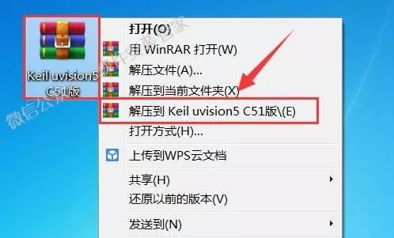2.双击打开【Keil uvision5 C51版】文件夹。

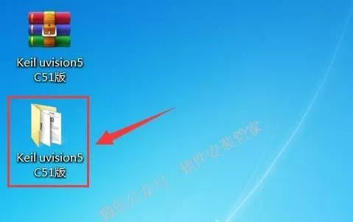3.选中【C51-V957】可执行文件，鼠标右击选择【以管理员身份运行】。

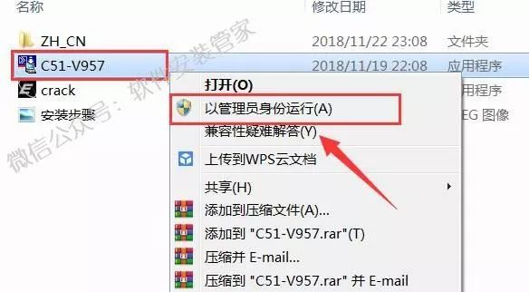4.点击【Next>>】。

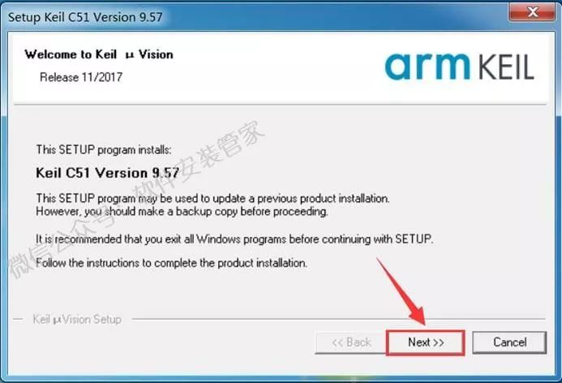5.勾选【I agreeto all terms…】然后点击【Next>>】。

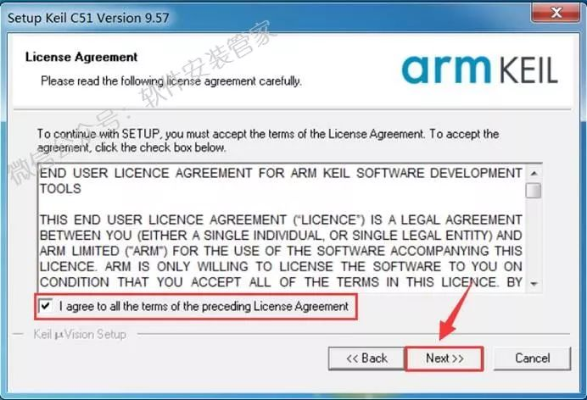6.使用默认路径即可，点击【Next>>】。

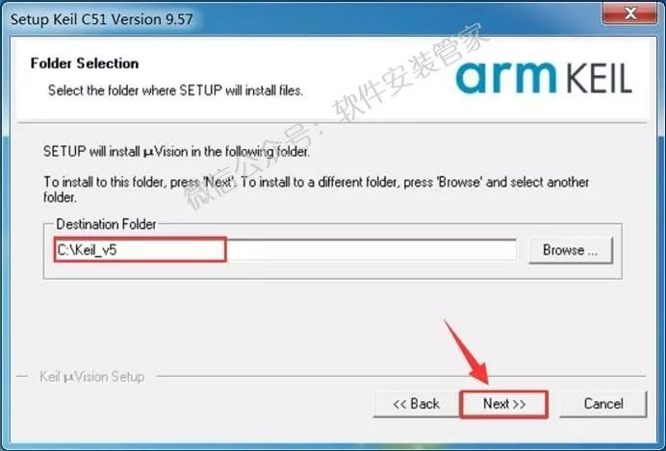7.填写信息，然后点击【Next>>】。

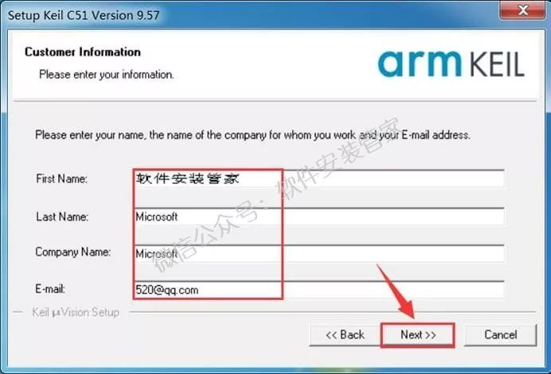8.安装中。

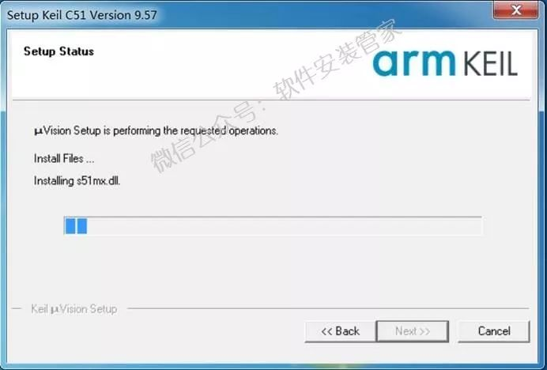9.取消勾选【ShowRelease Notes】和【Add example…】然后点击【Finish】。

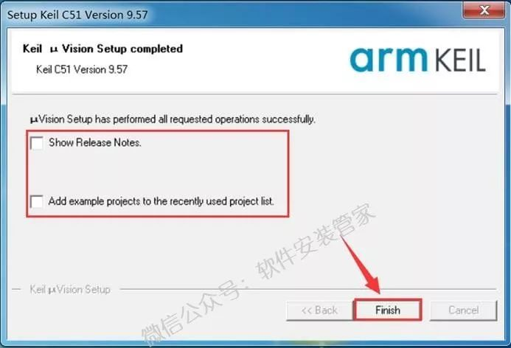10.在桌面双击打开【Keiluvision5】。

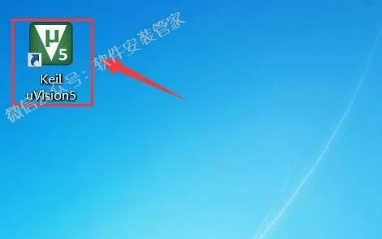11.点击【File】菜单下面的【License Management】。

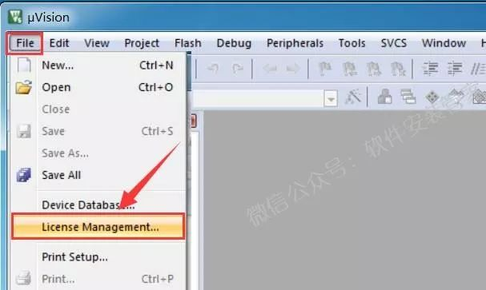12.双击打开之前解压后的【Keiluvision 5 C51版】文件夹。

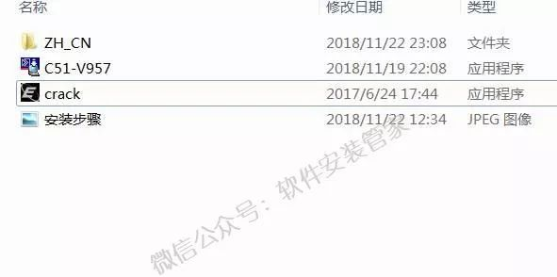13.选中【crack】可执行文件，鼠标右击选择【以管理员身份运行】。

温馨提示：如果在该文件夹里面没有找到【crack】可执行文件请关闭杀毒软件和防火墙重新解压压缩包。

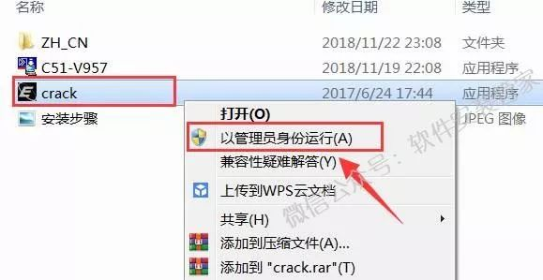14.使用快捷键Ctrl+C复制软件许可证管理器中的【CID】在注册机的【CID】框中使用快捷键Ctrl+V粘贴。

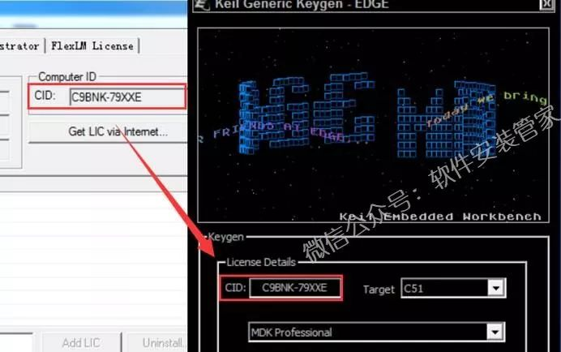15.点击【Generate】并使用快捷键Ctrl+C复制上面框中生成的激活码。

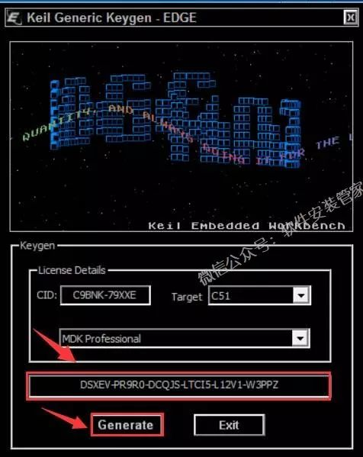16.在【NewLicense ID Code】框里面使用快捷键Ctrl+V粘贴注册码，然后点击【添加LIC】。

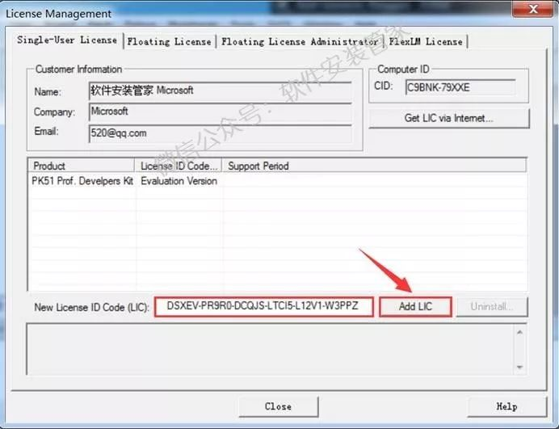17.激活成功，然后点击【Close】。

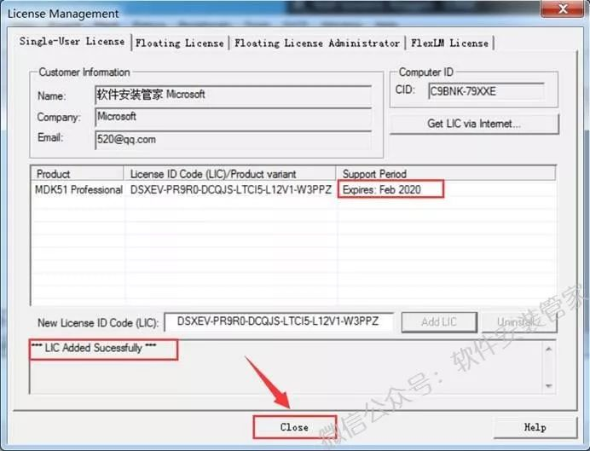18.双击打开之前解压后的【Keiluvision5 C51版】文件夹里面的【ZH_CN】文件夹。

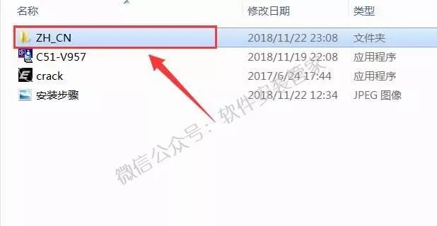19.选中【Uv4】文件，鼠标右击选择【复制】。

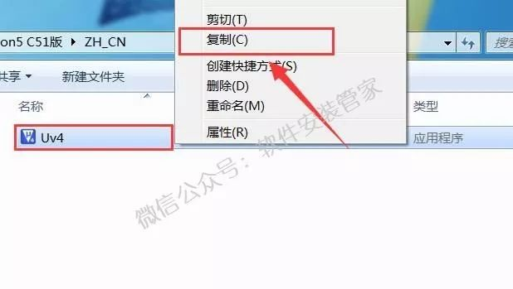20.在桌面鼠标右击【KeiluVision5】选择【打开文件位置】。

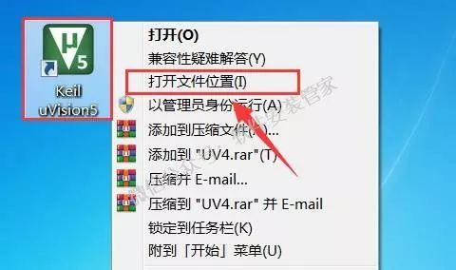21.在空白处鼠标右击选择【粘贴】。

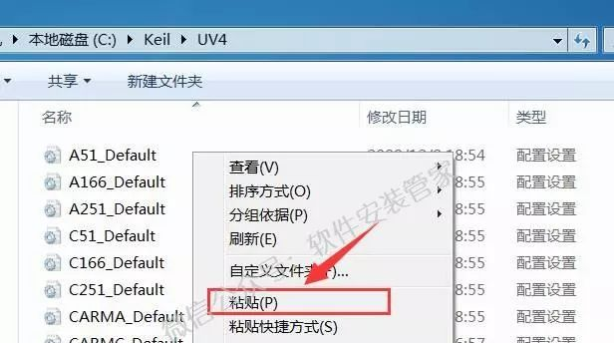22.点击【复制和替换】。

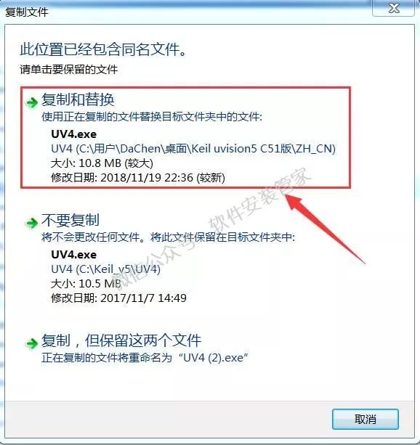23.在桌面双击打开【Keiluvision5】。

24.安装完成。

